NIVELACIÓN 2025
GRADO - CURSO: | PRIMERO
ASIGNATURA: | matemáticas
NOMBRE DEL DOCENTE: | Francy Nelly Sogamoso Flórez

PLANEACIÓN GENERAL DE LA NIVELACIÓN
PROPÓSITO GENERAL
Desarrollar el sentido numérico, la capacidad de contar, leer y escribir números hasta 100, realizar sumas y restas sencillas, entender conceptos básicos de medición y formas, y desarrollar habilidades de razonamiento lógico y resolución de problemas sencillos
PROPÓSITOS ESPECÍFICOS
APRENDER A SER | SEA capaz de desarrollar actitudes positivas.
APRENDER A CONOCER | CONOZCA conceptos numéricos y geométricos básicos
APRENDER A HACER | HAGA operaciones y resolución de problemas

EVALUACIÓN
ACTIVIDAD | CRITERIOS DE EVALUACIÓN | METODOLOGÍA | RECURSOS
Actividad 1 | Reconocimiento y comparación de números. | Manipulación de objetos y juguetes.  Contar objetos de la casa o del aula.  Jugar con bingos matemáticos. | Diferentes elementos u objetos para el conteo, juguetes.  Fotocopias con diferentes dibujos para colorear recortar y contar.
Actividad 2 | Realización de operaciones básicas (sumas y restas) y resolución de problemas cotidianos. | Calcular el precio de productos de una lista.  Utilizar cuentos infantiles para plantear problemas matemáticos de forma atractiva y memorable | Periódicos, revistas, facturas de compras.  Cuentos, televisor.
Actividad 3 | Identificación de figuras geométricas básicas y sus propiedades | Juegos de mesa con fichas que tengan diferentes formas. | Cubosomas  Fotocopias para pintar recortar y formar diferentes figuras.

FLUJO DE ACTIVIDADES
Elaborar un bingo con números para jugar, así reconocerán los números.
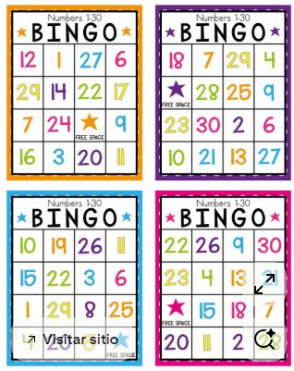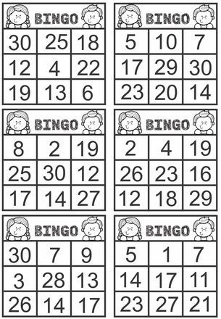
Realizar dictados coloridos en in a tabla de números de 1 a 100. Y descubrirás una linda imagen.
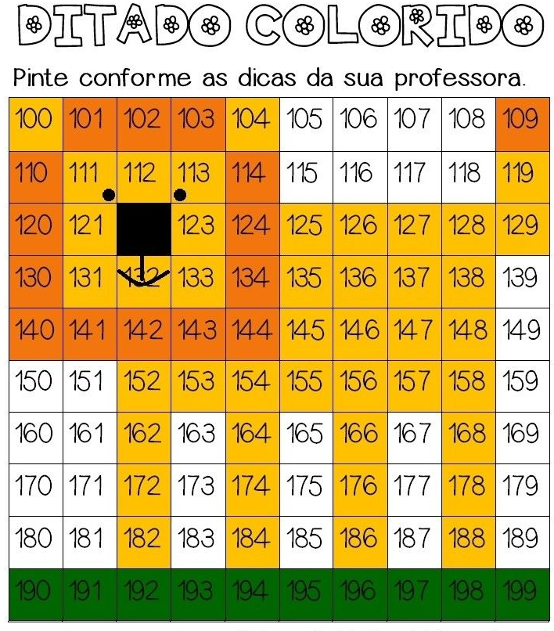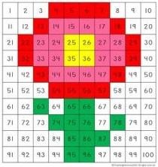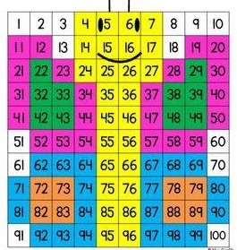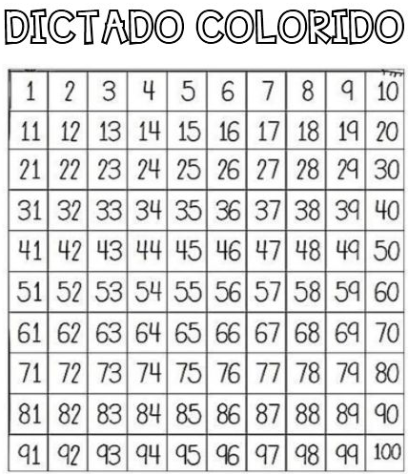
Elaboración de figuras geométricas.
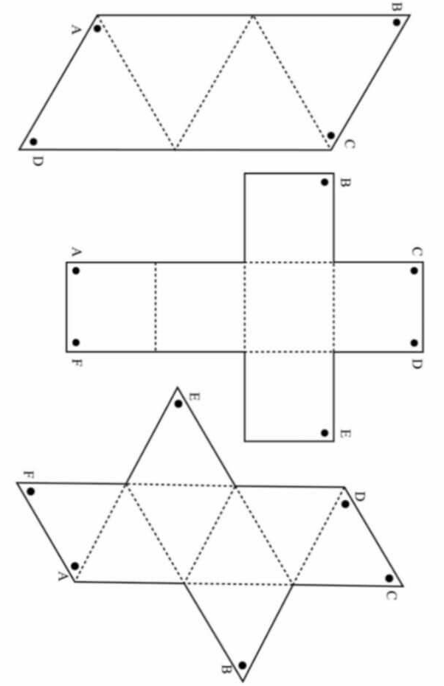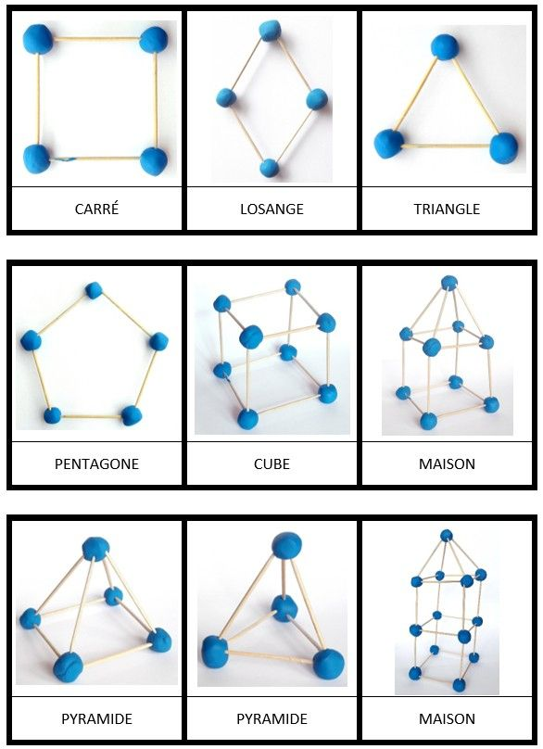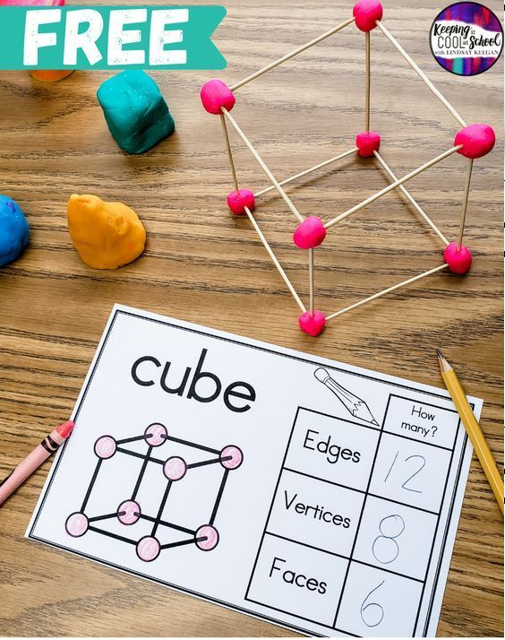
Actividades para sumar yrestar
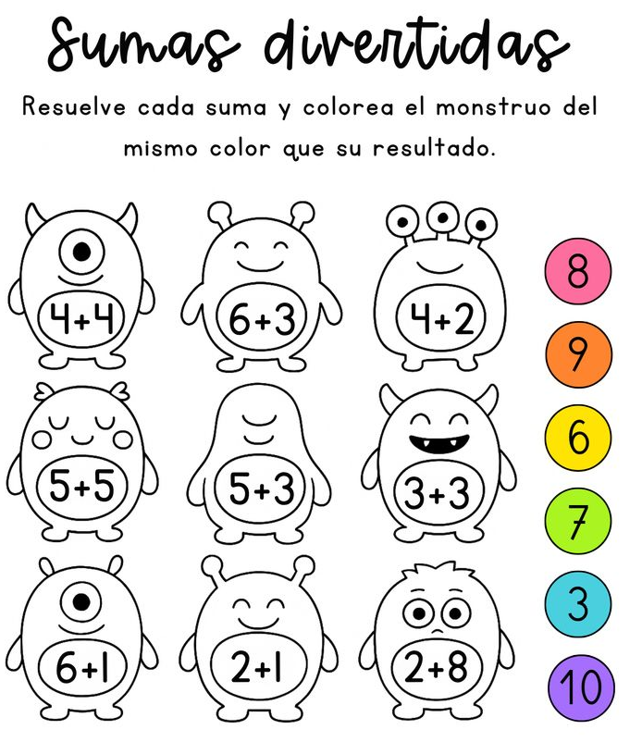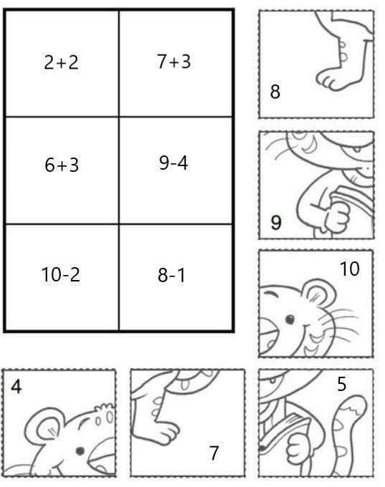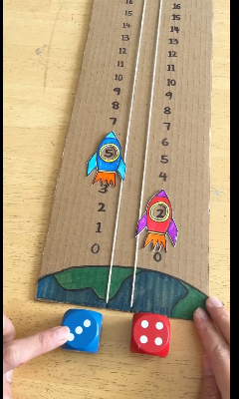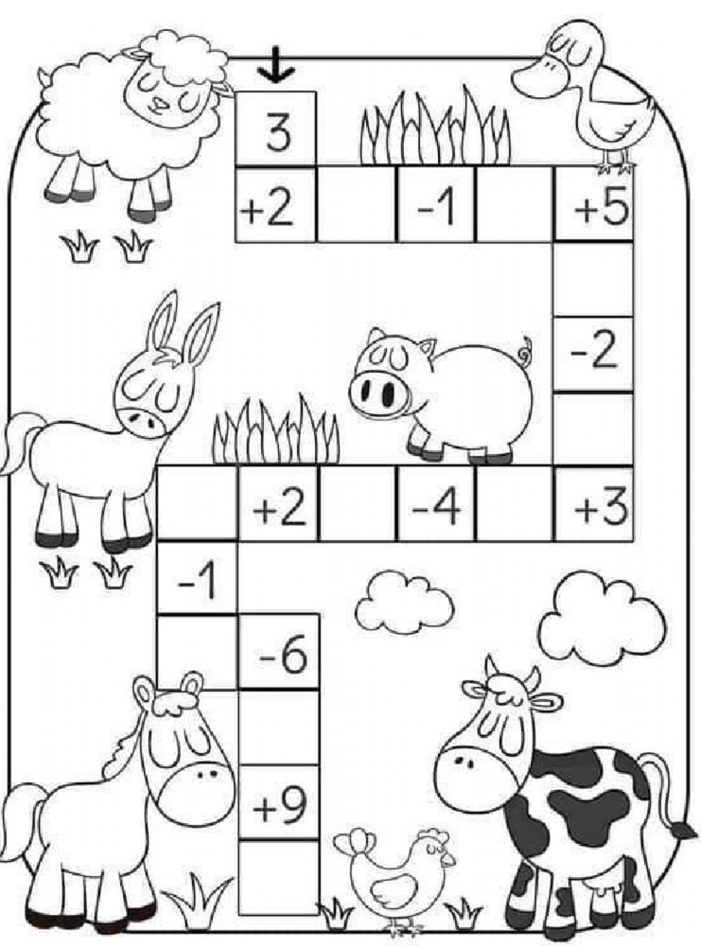
VALOR POSICIONAL.
